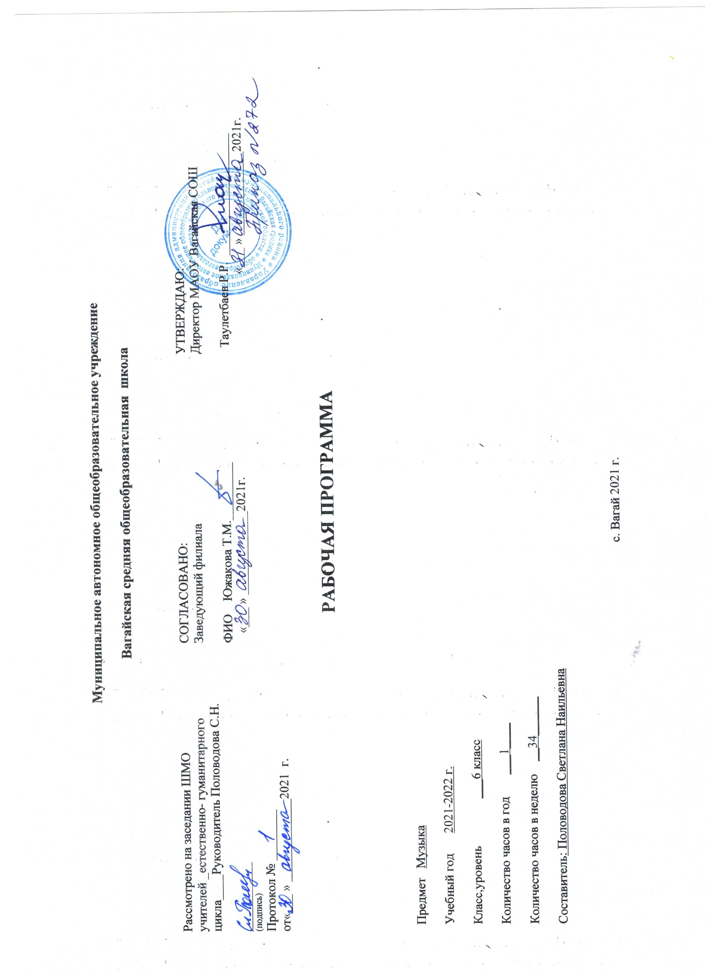

- Планируемые результаты освоения учебного предмета «Музыка»

Личностные результаты:
- формирование основ российской гражданской идентичности, чувства гордости за свою Родину, российский народ и историю России, осознание своей этнической и национальной принадлежности в процессе освоения вершинных образцов отечественной музыкальной культуры, понимания ее значимости в мировом музыкальном процессе;
- становление гуманистических и демократических ценностных ориентаций, формирование уважительного отношения к иному мнению, истории и культуре разных народов на основе знакомства с их музыкальными традициями, выявления в них общих закономерностей исторического развития, процессов взаимовлияния, общности нравственных, ценностных, эстетических установок;
- формирование целостного, социально ориентированного взгляда на мир в процессе познания произведений разных жанров, форм и стилей, разнообразных типов музыкальных образов и их взаимодействия;
- овладение начальными навыками адаптации в динамично изменяющемся и развивающемся мире путем ориентации в многообразии музыкальной действительности и участия в музыкальной жизни класса, школы, города и др.;
- развитие мотивов учебной деятельности и формирование личностного смысла учения посредством раскрытия связей и отношений между музыкой и жизнью, освоения способов отражения жизни в музыке и различных форм воздействия музыки на человека;
- формирование представлений о нравственных нормах, развитие доброжелательности и эмоциональной отзывчивости, сопереживания чувствам других людей на основе восприятия произведений мировой музыкальной классики, их коллективного обсуждения и интерпретации в разных видах музыкальной исполнительской деятельности;
- формирование эстетических потребностей, ценностей и чувств на основе развития музыкально-эстетического сознания, проявляющего себя в эмоционально-ценностном отношении к искусству, понимании его функций в жизни человека и общества;
- развитие навыков сотрудничества со взрослыми и сверстниками в разных социальных ситуациях в процессе освоения разных типов индивидуальной, групповой и коллективной музыкальной деятельности, при выполнении проектных заданий и проектных работ;

Метапредметные результаты:
Учащиеся научатся:логическим действиям сравнения, анализа, синтеза, обобщения, классификации по родовидовым признакам, установления аналогий и причинно-следственных связей, построения рассуждений, отнесения к известным понятиям, выдвижения предположений и подтверждающих их доказательств;
применять методы наблюдения, экспериментирования, моделирования, систематизации учебного материала, выявления известного и неизвестного при решении различных учебных задач;
обсуждать проблемные вопросы, рефлексировать в ходе творческого сотрудничества, сравнивать результаты своей деятельности с результатами других учащихся; понимать причины успеха/неуспеха учебной деятельности;
понимать различие отражения жизни в научных и художественных текстах; адекватно воспринимать художественные произведения, осознавать многозначность содержания их образов, существование различных интерпретаций одного произведения; выполнять творческие задачи, не имеющие однозначного решения;
осуществлять поиск оснований целостности художественного явления (музыкального произведения), синтеза как составления целого из частей;
использовать разные типы моделей при изучении художественного явления (графическая, пластическая, вербальная, знаково-символическая), моделировать различные отношения между объектами, преобразовывать модели в соответствии с содержанием учебного материала и поставленной учебной целью;
пользоваться различными способами поиска (в справочных источниках и открытом учебном информационном пространстве сети Интернет), сбора, обработки, анализа, организации, передачи и интерпретации информации в соответствии с коммуникативными и познавательными задачами и технологиями учебного предмета.
научиться реализовывать собственные творческие замыслы, готовить свое выступление и выступать с аудио-, видео- и графическим сопровождением;
удовлетворять потребность в культурно-досуговой деятельности, духовно обогащающей личность, в расширении и углублении знаний о данной предметной области.
принимать и сохранять учебные цели и задачи, в соответствии с ними планировать, контролировать и оценивать собственные учебные действия;
договариваться о распределении функций и ролей в совместной деятельности; осуществлять взаимный контроль, адекватно оценивать собственное поведение и поведение окружающих;
выделять и удерживать предмет обсуждения и критерии его оценки, а также пользоваться на практике этими критериями.
прогнозировать содержание произведения по его названию и жанру, предвосхищать композиторские решения по созданию музыкальных образов, их развитию и взаимодействию в музыкальном произведении;
моделировать музыкальные характеристики героев, прогнозировать ход развития событий «музыкальной истории»;
использовать графическую запись для ориентации в музыкальном произведении в разных видах музыкальной деятельности;
воплощать художественно-образное содержание, интонационно-мелодические особенности народной и профессиональной музыки (в пении, слове, движении, игре на простейших музыкальных инструментах) выражать свое отношение к музыке в различных видах и жанрах.
Метапредметные результаты:
Учащиеся научатся:

- наблюдать за многообразными явлениями жизни и искусства, выражать свое отношение к различным видам искусства;
- ставить цели и задачи на каждом уроке;
- планировать учебную деятельность на уроке и дома;
  - существлять рефлексию и самоконтроль учебной деятельности.

- Содержание учебного предмета «Музыка»

тема I раздела:
«Мир образов вокальной и инструментальной музыки» (16 часов)
Удивительный мир музыкальных образов.
Богатство музыкальных образов (лирические); особенности их драматургического развития в вокальной музыке и инструментальной музыке.
Определение музыкального образа. Специфика вокальной и инструментальной музыки. Лирические образы русских романсов и песен. Многообразный мир эмоциональных чувств в лирическом романсе. Единство музыкальной и поэтической речи в романсе.
Образы романсов и песен русских композиторов. Старинный русский романс.
Богатство музыкальных образов (лирические); особенности их драматургического развития в вокальной музыке. Развитие жанров светской музыки – романс.
Жанр песни-романса. Песня-диалог. Инструментальная обработка романса.
Два музыкальных посвящения. Портрет в музыке и живописи. Картинная галерея
Отечественная музыкальная культура 19 века: формирование русской классической школы - М.И. Глинка. Исполнение музыки как искусство интерпретации.
Музыкальный портрет. Единство содержания и формы. Приемы развития музыкального образа. Особенности музыкальной формы. Сравнение исполнительских трактовок.
«Уноси мое сердце в звенящую даль…».
Отечественная музыкальная культура 19 века: формирование русской классической школы – С.В.Рахманинов.
Лирические образы романсов С.В.Рахманинова. Мелодические особенности музыкального языка С.В.Рахманинова. Выразительность и изобразительность в музыке.
Музыкальный образ и мастерство исполнителя.
Выдающиеся российские исполнители: Ф.И.Шаляпин.
Творчество Ф.И.Шаляпина. Выразительные тембровые и регистровые возможности голоса Ф.И.Шаляпина. Артистизм и талант Ф.И. Шаляпина.
Обряды и обычаи в фольклоре и в творчестве композиторов. Народное музыкальное творчество. Основные жанры русской народной музыки (обрядовые песни). Народные истоки русской профессиональной музыки.
Лирические образы свадебных обрядовых песен. Песня-диалог. Воплощение обряда свадьбы в операх русских композиторов (на примере одной из опер по выбору учителя).
Образы песен зарубежных композиторов. Искусство прекрасного пения.
Творчество выдающихся композиторов прошлого. Знакомство с творчеством выдающихся русских и зарубежных исполнителей.
Знакомство с вокальным искусством прекрасного пения бельканто. Музыкальные образы песен Ф.Шуберта. Развитие музыкального образа от интонации до сюжетной сцены.
Старинный песни мир. Баллада «Лесной царь».
Романтизм в западноевропейской музыке. Взаимосвязь музыки и речи на основе их интонационной общности и различий. Богатство музыкальных образов.
Драматические образы баллады «Лесной царь». Единство выразительного и изобразительного в создании драматически напряженного образа. Сквозное развитие баллады. Артистизм и мастерство исполнителя.
Образы русской народной и духовной музыки. Народное искусство Древней Руси.
Образная природа и особенности русской духовной музыки в эпоху средневековья: знаменный распев как музыкально-звуковой символ Древней Руси.
Особенности развития русского музыкального фольклора. Составление ритмической партитуры для инструментовки русской народной песни, инструментальное музицирование.
Образы русской народной и духовной музыки. Духовный концерт.
Духовная и светская музыкальная культура России во второй половине XVII в. и XVIII в. Духовная музыка русских композиторов: хоровой концерт..
Характерные особенности духовной музыки. Основные жанры религиозно-духовной культуры – Всенощная и Литургия. Знаменный распев как основа русской духовной музыки. Жанр хорового концерта. Полифоническое изложение материала.
«Фрески Софии Киевской».
Стилевое многообразие музыки ХХ столетия: развитие традиций русской классической музыкальной школы.
Духовные сюжеты и образы в современной музыке. Особенности современной трактовки.
Связь музыки В.Гаврилина с русским народным музыкальным творчеством. Жанр молитвы в музыке отечественных композиторов.
«Перезвоны» Молитва.
Стилевое многообразие музыки ХХ столетия: развитие традиций русской классической музыкальной школы.
Связь музыки В.Гаврилина с русским народным музыкальным творчеством. Жанр молитвы в музыке отечественных композиторов.
Особенности западноевропейской музыки эпохи Барокко. Музыка И.С. Баха как вечно живое искусство, возвышающее душу человека).
Образы духовной музыки Западной Европы.Небесное и земное в музы-ке Баха. Полифония. Фуга. Хорал.
Особенности западноевропейской музыки эпохи Барокко. Музыка И.С. Баха как вечно живое искусство, возвышающее душу человека).
Характерные особенности музыкального языка И.С.Баха. Выразительные возможности органа. Особенности развития музыки в полифонии. Полифонический 2-частный цикл: токката и фуга, прелюдия и фуга. Современная рок-обработка музыки И.С.Баха.
Образы скорби и печали. Фортуна правит миром. «Кармина Бурана».
Стилевое многообразие музыки ХХ столетия (К.Орф), особенности трактовки драматической и лирической сфер музыки на примере образцов камерной инструментальной музыки.
Образы скорби и печали в духовной музыке. Закрепление вокально-инструментальных жанров кантаты и реквиема. Полифонический и гомофонный тип изложения музыкального материала. Контраст музыкальных образов.
Тема II раздела:
«Мир образов камерной и симфонической музыки» (18 часов)
Авторская музыка: прошлое и настоящее.
Неоднозначность терминов «легкая» и «серьезная» музыка. Взаимопроникновения «легкой» и «серьезной» музыки, особенности их взаимоотношения в различных пластах современного музыкального искусства :бардовская песня .
Жанры и особенности авторской песни. Исполнители авторской песни – барды. Выдающиеся отечественные исполнители авторской песни.
История становления авторской песни. Жанр сатирической песни.
Джаз – искусство 20 века.
Неоднозначность терминов «легкая» и «серьезная» музыка. Взаимопроникновения «легкой» и «серьезной» музыки, особенности их взаимоотношения в различных пластах современного музыкального искусства: джаз -
Взаимодействие легкой и серьезной музыки. Определение джаза. Истоки джаза (спиричуэл, блюз). Импровизационность джазовой музыки. Джазовые обработки.
Вечные темы искусства и жизни.
Особенности трактовки драматической и лирической сфер музыки на примере образцов камерной инструментальной музыки - прелюдия, этюд.
Жизнь – единая основа художественных образов любого вида искусства. Своеобразие и специфика художественных образов камерной и симфонической музыки. Характерные черты музыкального стиля Ф.Шопена. Закрепление жанра ноктюрна.
Образы камерной музыки. Романтизм в западноевропейской музыке. Развитие жанров светской музыки: камерная инструментальная.
Переплетение эпических, лирических и драматических образов. Сходство и различие как основной принцип развития и построения музыки. Контраст как основной принцип развития в музыке. Разнообразие жанров камерной музыки. Особенности жанра инструментальной баллады.
Инструментальная баллада. Ночной пейзаж.
Романтизм в западноевропейской музыке. Развитие жанров светской музыки: камерная инструментальная – инструментальная баллада.Сравнительная характеристика особенностей восприятия мира композиторами.
Особенности жанра инструментальной баллады. Переплетение эпических, лирических и драматических образов. Сходство и различие как основной принцип развития и построения музыки. Контраст как основной принцип развития в балладеРасширение представлений о жанре ноктюрна. Особенности претворения образа-пейзажа
Инструментальный концерт. «Итальянский концерт».
Особенности западноевропейской музыки эпохи Барокко. Зарубежная духовная музыка в синтезе с храмовым искусством. Новый круг образов, отражающих чувства и настроения человека, его жизнь в многообразных проявления
Зарождение и развитие жанра инструментального концерта. Разновидности и структура концерта. Инструментальный концерт эпохи барокко. Программная музыка. Выразительность и изобразительность музыки. Образ-пейзаж
«Космический пейзаж». «Быть может, вся природа – мозаика цветов?» Картинная галерея. Стилевое многообразие музыки ХХ столетия.
Образ-пейзаж. Приемы развития современной музыки. Выразительность и изобразительность в музыке. Контраст образных сфер. Моделирование ситуации восприятия не программного произведения. Выразительные возможности электромузыкального инструмента
Образы симфонической музыки «Метель». Музыкальные иллюстрации к повести А.С.Пушкина.
Стилевое многообразие музыки ХХ столетия: развитие традиций русской классической музыкальной школы. Творчество выдающихся композиторов прошлого и современности: Г.Свиридов.
Образы русской природы в музыке Г.Свиридова. Возможности симфонического оркестра в раскрытии образов литературного произведения. Стилистические особенности музыкального языка Г.Свиридова. Особенности развития музыкального образа в программной музыке.
Симфоническое развитие музкальных образов. «В печали весел, а в веселье печален». Связь времен.
Особенности трактовки драматической и лирической сфер музыки на примере образцов камерной инструментальной музыки.
Особенности жанров симфонии и оркестровой сюиты. Стилистические особенности музыкального языка В.Моцарта и П.И.Чайковского. Сходство и различие как основные принципы музыкального развития, построения музыкальной формы. Различные виды контраста. Контраст как сопоставление внутренне противоречивых состояний. Интерпретация и обработка классической музыки.
Программная увертюра. Увертюра «Эгмонт».
Особенности трактовки драматической и лирической сфер музыки на примере образцов камерной инструментальной музыки: увертюра. Классицизм в западноевропейской музыке.
Жанр программной увертюры. Воплощение литературного сюжета в программной музыке. Закрепление строения сонатной формы. Контраст как конфликтное столкновение противоборствующих сил.
Увертюра-фантазия «Ромео и Джульетта».
Богатство музыкальных образов и особенности их драматургического развития (контраст, конфликт) в вокальной, вокально-инструментальной, камерно-инструментальной, симфонической и театральной музыке.
Взаимосвязь музыки и литературы. Воплощение литературного сюжета в программной музыке. Закрепление строения сонатной формы. Контраст как конфликтное столкновение противоборствующих сил. Обобщенные образы добра и зла, любви и вражды.
Мир музыкального театра. Взаимопроникновения «легкой» и «серьезной» музыки, особенности их взаимоотношения в различных пластах современного музыкального искусства: мюзикл, рок-опера.
Интерпретация литературного произведения в различных музыкально-театральных жанрах: опере, балете, мюзикле. Взаимопроникновение и смысловое взаимодействие слова, музыки, сценического действия, хореографии и т.д. Метод острых контрастных сопоставлений как один из сильнейших драматургических приемов
Современная трактовка классических сюжетов и образов: мюзикл, рок-опера, киномузыка. Взаимопроникновение и смысловое единство слова, музыки, сценического действия, изобразительного искусства, хореографии, а также легкой и серьезной музыки.
Образы киномузыки. Обобщающий урок.
Взаимопроникновения «легкой» и «серьезной» музыки, особенности их взаимоотношения в различных пластах современного музыкального искусства. Творчество отечественных композиторов-песенников - И.О. Дунаевский.
Современная трактовка классических сюжетов и образов: мюзикл, рок-опера, киномузыка. Взаимопроникновение и смысловое единство слова, музыки, сценического действия, изобразительного искусства, хореографии, а также легкой и серьезной музыки.
Слушание музыкальных фрагментов. Игра «Угадай мелодию». Тестирование по темам года.

3. Тематическое планирование с учетом рабочей программы воспитания
с указанием количества часов, отводимых на освоение каждой темы .
Ключевые воспитательные задачи:
- использовать в воспитании детей возможности школьного урока, поддерживать использование на уроках интерактивных, коллективных, интегрированных форм занятий с учащимися с выходом вне стен школы;
- организовывать профориентационную работу со школьниками;
- развивать предметно-эстетическую среду школы и реализовывать ее воспитательные возможности;

№  п/п | № | Наименование разделов и тем | Модуль воспитательной программы «Школьный урок» | Кол-во  часов
1 раздел:  «Мир образов вокальной и инструментальной музыки» |  |  |  | 16
1. | 1. | Удивительный мир музыкальных образов. |  | 1
2. | 2. | Образы романсов и песен русских композиторов. Старинный русский романс. Песня-романс. Мир чарующих звуков. |  | 1
3. | 3. | И Два музыкальных посвящения. Портрет в музыке и живописи. Картинная галерея. | Интегрированный урок с ИЗО | 1
4. | 5. | «Уноси моё сердце в звенящую даль…» |  | 1
5. | 6. | Музыкальный образ и мастерство исполнителя. | Урок концерт «Вселенная музыки» | 1
6. | 7. | Обряды и обычаи в фольклоре и творчестве композиторов. |  | 1
7. | 8. | Образы песен зарубежных композиторов. Искусство прекрасного пения. |  | 1
8. | 9. | Старинной песни мир. Баллада «Лесной царь» |  | 1
9. | 10. | Образы русской народной и духовной музыки. Народное искусство Древней Руси. | http://www.music-instrument.ru/ - Урок-путешествие «Виртуальный музей музыкальных инструментов | 1
10. | 11. | Образы русской народной и духовной музыки. Духовный концерт. |  | 1
11. | 12. | «Фрески Софии Киевской» |  | 1
12. | 13. | «Перезвоны». Молитва. | http://folkinst.narod.ru/ - история русских народных инструментов. | 1
13. | 14. | Образы духовной музыки Западной Европы. Небесное и земное в музыке Баха. |  | 1
14. | 15. | Образы духовной музыки Западной Европы. Полифония. Фуга. Хорал. |  | 1
15. | 16. | Образы скорби и печали. Фортуна правит миром. |  | 1
16. | 17. | Авторская песня: прошлое и настоящее. | Урок-игра «История развития авторской песни» | 1
2 раздел:  «Мир образов камерной и симфонической музыки» |  |  |  | 18
17. | 1.  2. | Джаз – искусство 20 века. |  | 2
18. | 3. | Вечные темы искусства и жизни. |  | 1
19. | 4. | Образы камерной музыки. | Урок путешествие  « Камерная музыка» | 1
20. | 5. | Инструментальная баллада. Ночной пейзаж. |  | 1
21. | 6. | Инструментальный концерт. « Итальянский концерт». |  | 1
22. | 7. | «Космический пейзаж». «Быть может, вся природа – мозаика цветов?». Картинная галерея. |  | 1
23. | 8. | И Образы симфонической музыки. «Метель». Музыкальные иллюстрации к повести А.С.Пушкина | Интегрированный урок с литературой | 2
24. | 9.
25. | 10. | Симфоническое развитие музыкальных образов. «В печали весел, а в веселье печален». Связь времен. |  | 2
26. | 11.
27. | 12. | Программная увертюра. Увертюра «Эгмонт». |  | 2
28. | 13.
29. | 14. | Увертюра-фантазия «Ромео и Джульетта». | Урок-викторина  «Ромео и Джульетта» | 2
30. | 15.
31. | 16. | Мир музыкального театра. |  | 2
32. | 17.
33. | 18. | Образы киномузыки. Проверочная работа. |  | 1
Всего: |  |  |  | 34

